学生工作综合业务（服务）平台毕业生离校

系
统
操
作
手
册

2016年06月21日

通用操作说明

进入系统
1、鼠标点击桌面或其它位置的浏览器快捷图标，启动浏览器（Internet Explorer 9.X以上版本浏览器及主流浏览器（Chrome、Firefox、搜狗高速浏览器、360极速浏览器、IE9）），系统在登录时会检测浏览器，如果不合适则提示下载推荐的浏览器。
。点击忆江南登录，通过添加应用，添加“离校系统”，进入系统登录页面，进入操作界面（图1.1），登录时系统会检测浏览器版本，如果版本不合适，则弹出提示框，提示下载推荐的浏览器。
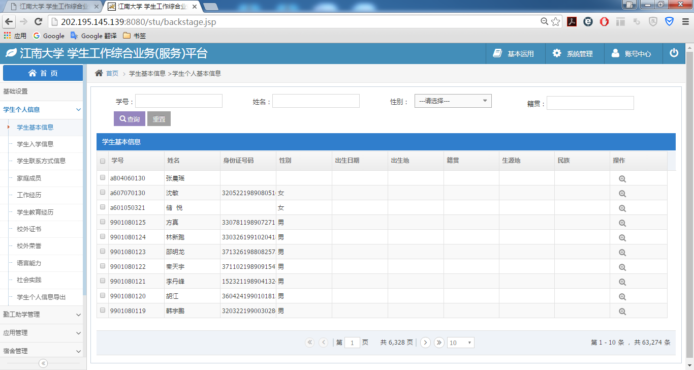
图1.1

修改密码
鼠标单击系统首页右上角“修改密码”文字链接，弹出密码修改窗体,如图2.1，密码长度不得少于6位。该修改密码功能只能修改离校系统的，不会修改忆江南的。
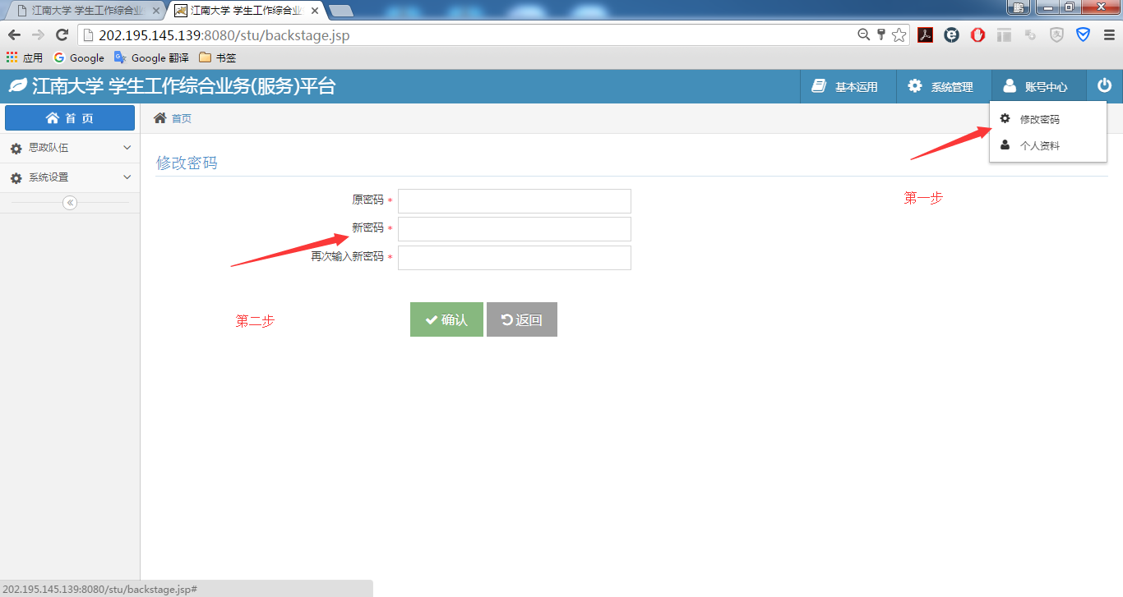
图2.1

离校管理

总体操作流程
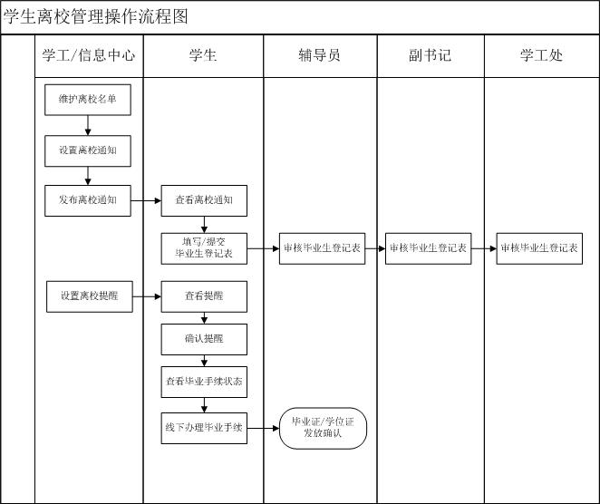

毕业生离校通知查看
1、学生打开离校通知查看，查看学工处发布的离校通知。
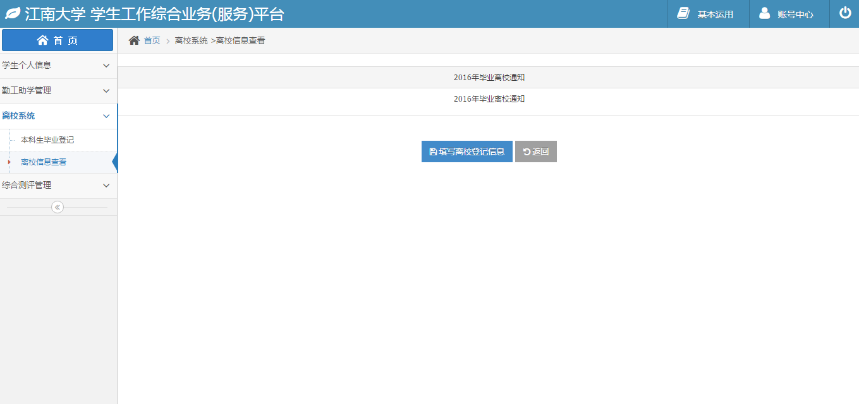

毕业生登记
1、本科生打开本科生毕业生登记、研究生打开研究生毕业登记(系统根据学生的类型是本科生还是研究生自动加载对应的模块和页面，交换生属于本科生，但与本科生页面加载不一样)
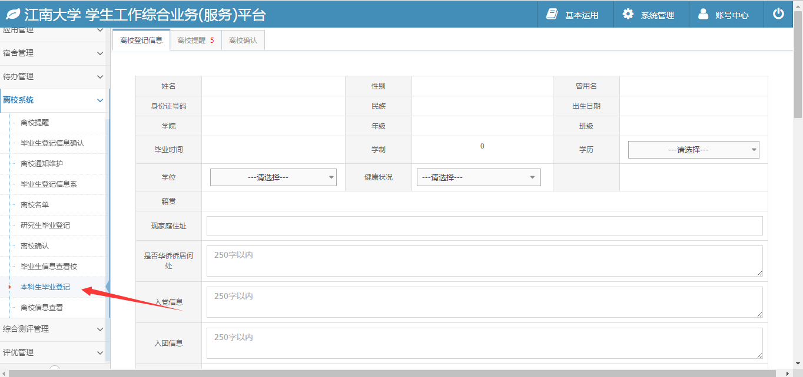
2、填写毕业生登记信息，并点击保存数据将信息保存，信息确认无误则点击提交登记信息。自我鉴定和班级、学院、学校鉴定意见后期将统一导入纸质版登记表图片。
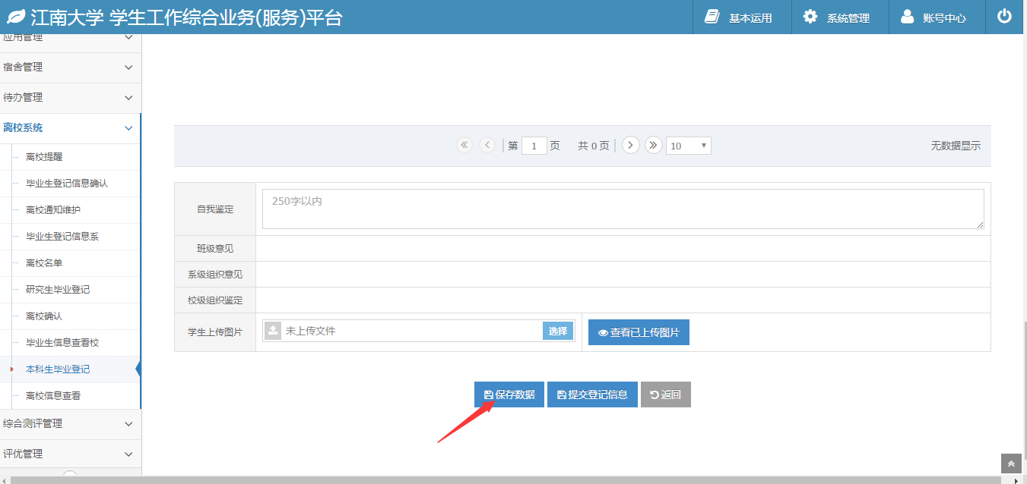
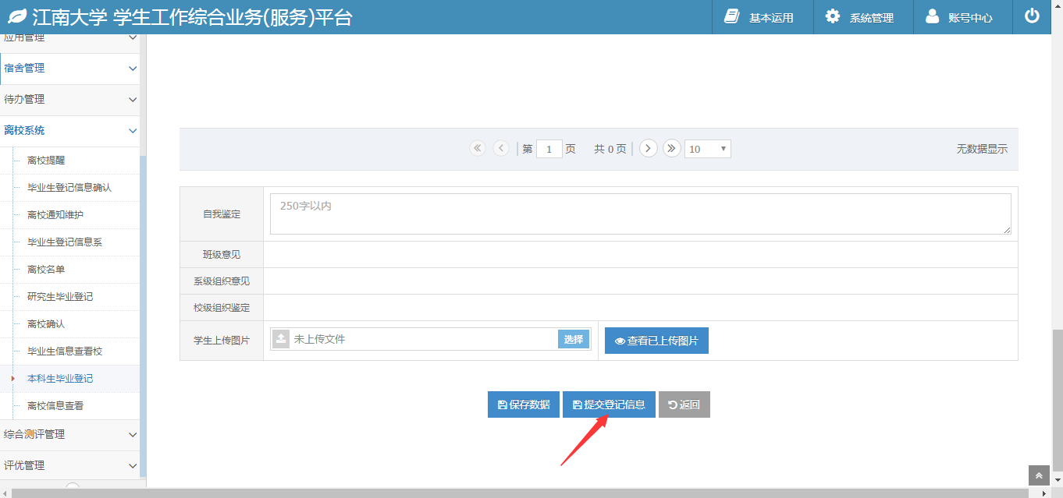

学生离校提醒查看
1、在提交毕业生登记表以后，可以查看离校提醒
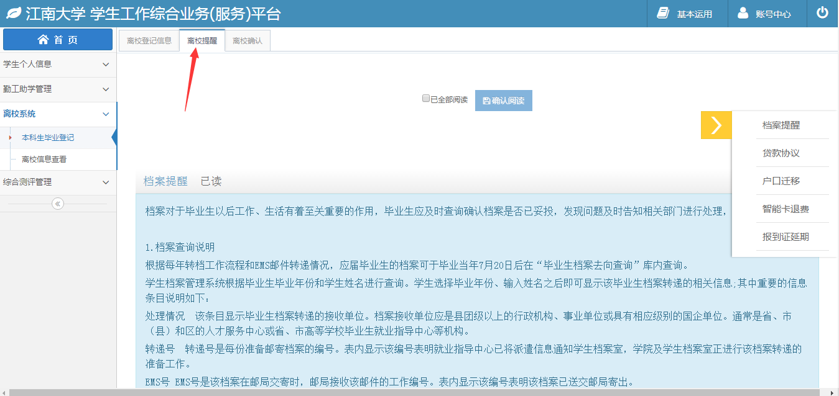
2、阅读以后，勾选“已全部阅读”，点击“确认阅读”，则表示已阅读离校提醒，并可查看离校状态。

学生离校状态查看
1、点击离校确认，弹出离校状态查看页面。
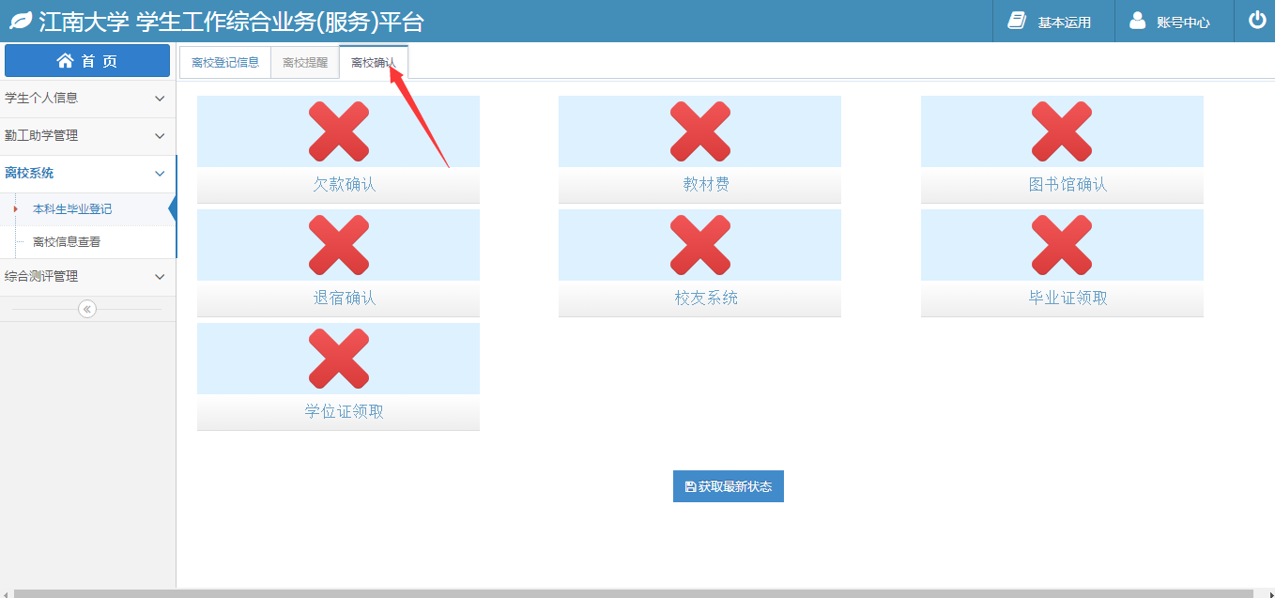
2、离校手续办理完成则显示绿色的“√”，否则为红色的“X”，点击状态弹出办理的提示。
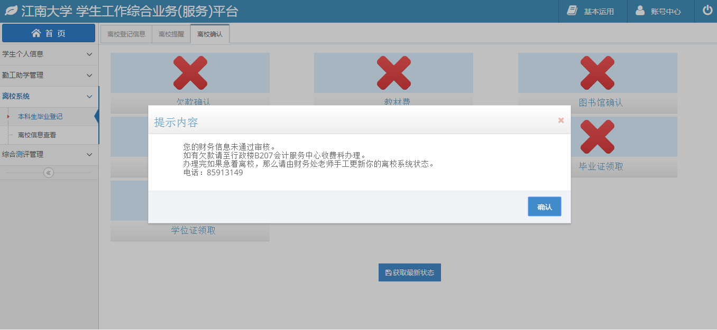

离校状态确认
1、辅导员打开离校确认查看带班毕业生的离校手续办理情况。
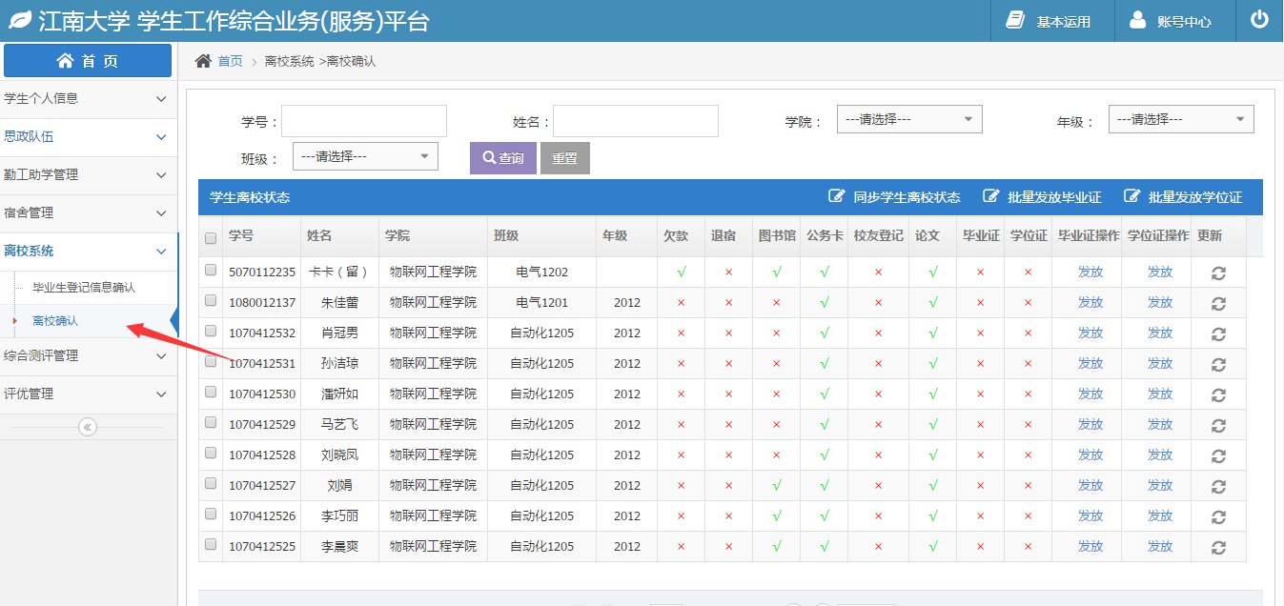
2、选择学生信息，可以批量发放毕业证书和学位证书，也可单独发放。
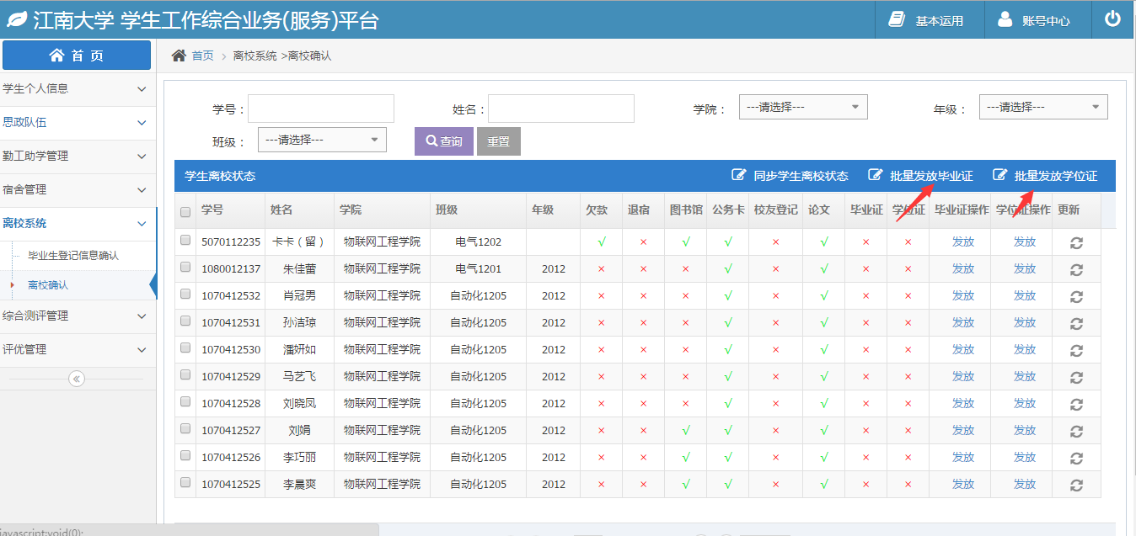
3、如果学生离校状态没有及时更新，则可以点击某个学生进行状态刷新。
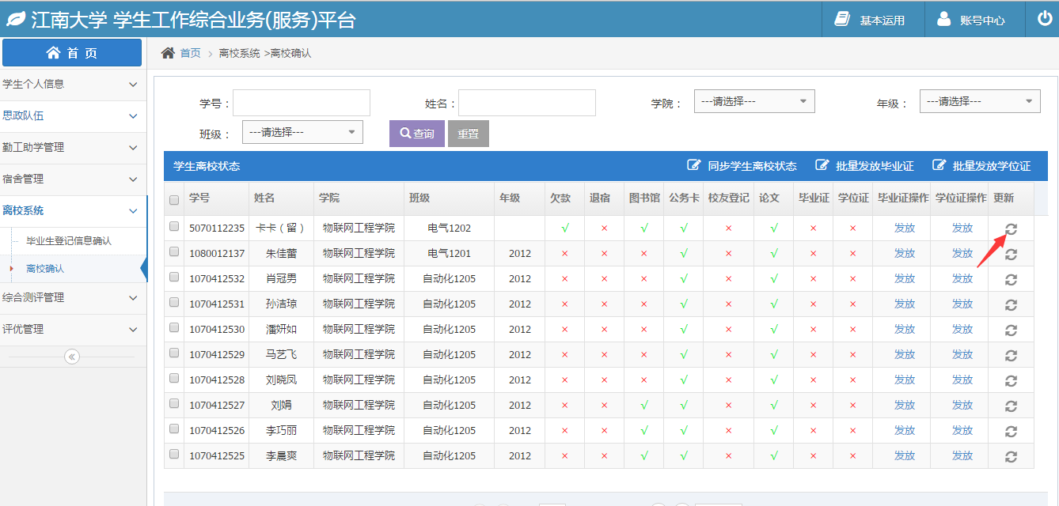
4、点击同步学生离校状态则刷新所有的带班学生离校手续状态。说明：由于涉及接口比较多，系统每天凌晨1：00和中午1：00会自动同步数据，批量刷新需要等待数分钟。针对单个学生的状态，建议单独刷新。
